Педагогические секреты
Формирование метапредметных компетенций на уроках математики, как элемента обучения функциональной грамотности.
Одной из главных задач обучения математики является ее практическая направленность. Поэтому важно на каждом уроке учить учащихся видеть и находить такие связи, вовлекать их в активную работу, показывать различные способы и подходы к данному вопросу. Все мы знаем, что в основе современных ФГОС лежит системно-деятельностный подход, который выделяет три основных результата обучения и воспитания обучающихся: личностные, предметные и метапредметные. Мне бы хотелось сегодня остановиться на последнем.
Метапредметные результаты – это освоенные обучающимися способы деятельности, применимые как в рамках образовательного процесса, так и при решении проблем в реальных жизненных ситуациях. Они позволяют педагогу выйти за рамки предметной области, тем самым расширяя поиск путей для получения нового образовательного результата.
Понятие «метапредметность» состоит из приставки «мета» и корня «предмет». Мета (греч. meta) – приставка, означает «следование за чем-либо, после чего-либо», «расположение между чем-либо», «промежуток в пространстве или во времени», «переход из одного места или состояния в другое». Я называю это понятие «мостиком» между теорией и практикой.
Важным аспектом современного урока является формирование у учащихся функциональной грамотности, что ведет к повышению уровня познавательной активности, интереса к изучению математики. Постоянное вовлечение учащихся в широкий диапазон решения жизненных задач при изучении различных тем на уроках позволяет им расширять свой кругозор, применяя полученные знания за пределами данной темы. Сегодня мы учим детей осваивать новые знания и применять их в новых ситуациях, учим формулировать математическую ситуацию, вовлекаем в процесс интеграции и интерпретации при работе с заданным материалом, учим оценивать свои результаты по определенным критериям.
На своих уроках в разных классах, при изучении любой темы учу детей в ходе постановки и формулировки целей и задач урока непременно ставить вопрос о практическом применении данной темы. И как следствие этого, одним из пунктов домашнего задания выступает исследовательская работа по подготовке и представлению на последующих уроках коротких, содержательных выступлений, чаще с применением наглядностей. Это могут быть исторические справки, групповые и индивидуальные доклады, ролики, презентации, изготовление наглядных пособий, моделей. Все это способствует формированию культуры работы с дополнительной информацией, помогает развитию самостоятельности, развивает творческие и исследовательские способности, учит видеть многообразие мира, позволяя выходить за рамки материала урока. В процессе такой работы ученик вовлекается в определенную практическую деятельность и становится участником образовательного процесса, а не просто пассивным слушателем. Он работает с понятийным материалом, с определенной системой знаний, развивает способность позиционного анализа, диалога. Здесь может быть как индивидуальная, так и групповая работа.

Заинтересованность обучающихся практической направленностью материала способствует формированию их мыслительной деятельности, учебно-познавательных компетенций. Все это помогает развивать у обучающихся критичность мышления, точно и ясно выражать свои мысли, строить логические цепочки, а это ведет к преодолению трудностей в обучении, что является немаловажным актуальным фактором для современных детей.
В ходе такой работы у школьников развивается творческое мышление, формируется пространственное воображение, информативная речь, развивается читательская грамотность. Важно отметить, что даже слабоуспевающие учащиеся, с низкой мотивацией на этом этапе работы с материалом стараются проявлять активность. Одним из главных моментов является привлечение родителей к помощи поиска прикладной значимости темы. И здесь родители зачастую выступают не только советчиками, а и сами, вместе с детьми включаются в работу: вместе изготавливают модели, фигуры, наглядные пособия.
Сегодняшней учитель, работая по новым современным методикам, должен не просто следовать модным тенденциям, а умело отбирать тот новый продукт, что работает в конкретном классе для успешного обучения и воспитания детей, учит их быть математически и функционально грамотными.
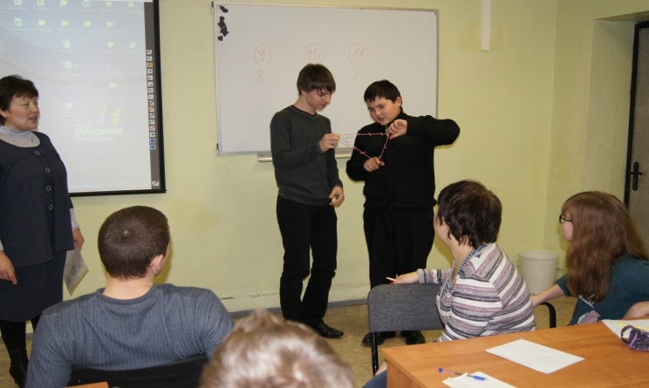
Учащиеся демонстрируют на внеклассном мероприятии изготовленный ими «Египетский треугольник».
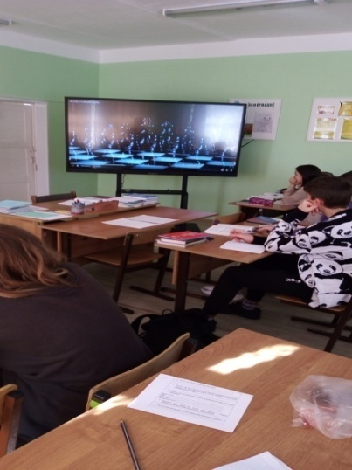
Сообщение учащихся по теме «Сумма эн первых членов геометрической прогрессии». Легенда о шахматной доске. Работа с ЦОРами.
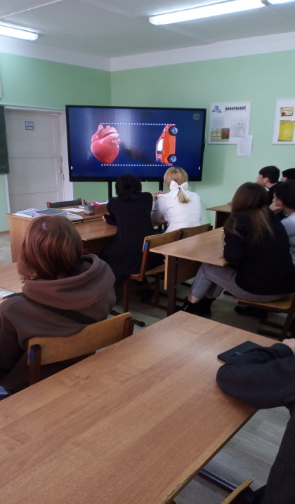
5 класс. Тема «Сравнение натуральных чисел». Сердце синего кита сравнивают с размерами автомобиля. (Часть групповой исследовательской работы).
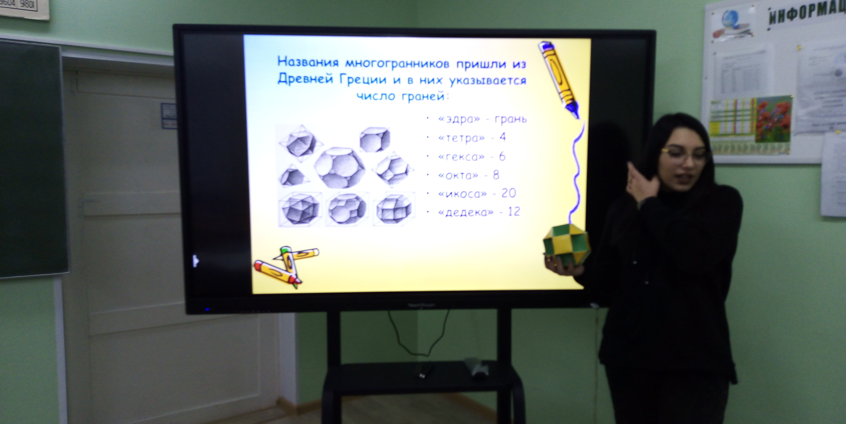
11 класс. Тема «Виды многогранников». Представление самостоятельно изготовленных моделей многогранников.( Кубо-кубо октаэдр).

